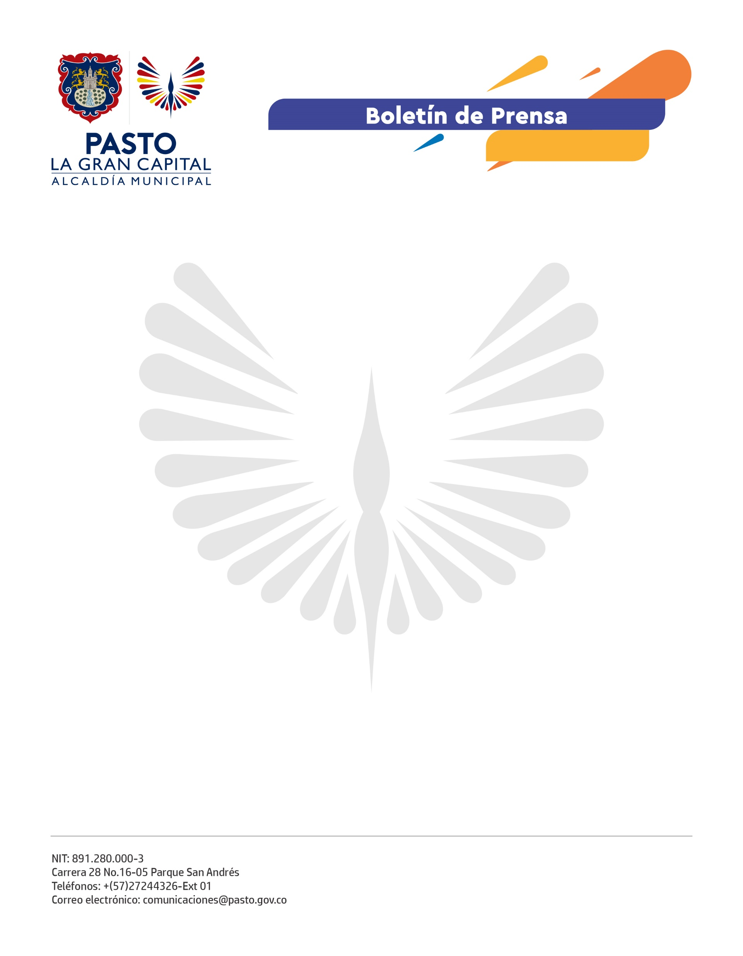
No. 606
17 de noviembre de 2021

ALCALDÍA DE PASTO CREÓ COMITÉ TÉCNICO DE FIESTAS DECEMBRINAS 2021 Y CARNAVAL DE NEGROS Y BLANCOS 2022
Con el objetivo de garantizar el orden público, la seguridad y la tranquilidad de los habitantes del municipio, la Alcaldía de Pasto emitió el Decreto 0419 del 16 de noviembre de 2021, en el cual se dictan medidas preventivas, de control y vigilancia para mantener la paz y armonía durante la temporada de fin de año.
Además de reglamentar el trámite para eventos y autorizaciones, el Decreto pone en marcha cuatro planes de venta y comercialización con el fin de apoyar al comercio informal en el proceso de reactivación económica y reconversión laboral. En ese sentido, la venta de productos de Navidad y varios (años viejos) estará autorizada en los lugares que determine la Administración Municipal.
Por otro lado, en las plazas oficiales, es decir, Parque Nariño y Plaza del Carnaval, se autoriza la venta y comercialización de alimentos preparados, licores y productos empacados a partir del 27 de diciembre de 2021 y hasta el 6 de enero del 2022.
“El avance en el Plan Nacional de Vacunación nos permite generar ciertas actividades, pero es importante que la ciudadanía tenga en cuenta el uso del tapabocas, el distanciamiento y por supuesto, el carné de vacunación para el ingreso a los establecimientos. Lo más importante es la responsabilidad de cuidar nuestra vida y nuestra salud”, señaló el secretario de Gobierno, Carlos Bastidas Torres.
Por su parte, el director administrativo de Espacio Público, Carlos Andrés Arellano, explicó que el objetivo de los planes productivos es apoyar a los comerciantes que están en procesos de reconversión laboral y que el año pasado resultaron muy afectados por la pandemia por covid-19. Además, invitó a los comerciantes a consultar el Decreto en la página web de la Alcaldía de Pasto e inscribirse en el proceso de autorización y acreditación.
El Comité, encabezado por el Alcalde Germán Chamorro De La Rosa, está conformado por las Secretarías de Gobierno, Cultura, Hacienda, Salud, Tránsito y Transporte, Planeación y Gestión Ambiental, además de la Subsecretaría de Control, la Dirección para la Gestión del Riesgo de Desastres, la Dirección Administrativa de Espacio Público, Pasto Deporte, Corpocarnaval y la Policía Metropolitana de Pasto.

